Matematika
PO
1. Násob dvěma.
. | 2 | 5 | 9 | 8 | 0 | 6 | 1 | 7 | 3 | 10 | 4
2

2. Vypočítej.
12 : 2 = 10 : 2 = 14 : 2 =
20 : 2 = 18 : 2 = 8 : 2 =
12 : _ = 6 8 : _ = 4 14 : _ = 7

ÚT
1. Počítej a pozoruj součty.
(18 + 2) + 6 = 20 + 6 = 18 + (2 + 6) =
(18 + 6) + 2 = 18 + (6 + 2)=
Zapamatuj si: Jestliže sčítáme více než dvě čísla, můžeme závorky přemístit nebo vynechat. Součet se nezmění.
(35 + 16) + 4 = 35 + (16 + 4)=
(48 + 6) + 6 = 48 + (6 + 6) =

ST - Slovní úlohy (stačí, když je vyřešíš ústně).
1.Dědečkovi je 65 let. Babička je o 11 let mladší. Kolik let je babičce?

2. Do stanice přijel vlak s 34 vagóny. 9 vagónů odpojili a 15 připojili. S kolika vagóny odjížděl vlak ze stanice?

ČT
1. Násob třema.
. | 2 | 5 | 9 | 8 | 0 | 6 | 1 | 7 | 3 | 10 | 4
3

2. Vypočítej:
3 : 3 = 15 : 3 = 30 : 3 =
6 : 3 = 9 : 3 = 18 : 3 =
12 : _ = 21 : _ = 7 24 : _ = 8

PÁ –
1. Kolik různých trojciferných čísel můžeš zapsat pomocí číslic 2, 7, 6? Číslice se v čísle nesmí opakovat.

Řešení: 6 kombinací
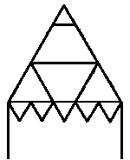
2. Kolik trojúhelníků je na obrázku? Řešení: 11

Český jazyk
PO
Slova příbuzná = slova, která spolu významem souvisejí a mají společnou část – kořen.
Ke kořenu slova můžeme přidávat předponové a příponové části. Vznikají tak slova příbuzná.

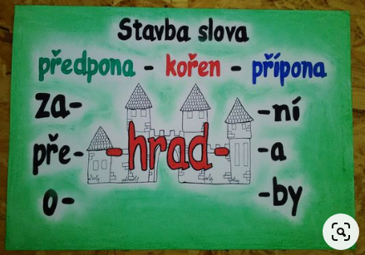

1. Najdi kořen slova (ústně).
LOVIT ÚLOVEK LOVEC

STROMEK STROMOVÝ STROMEČEK

PLAVAT PLAVKY PLAVČÍK

ÚT
1. Procvič stavbu slova on – line.
http://rysava.websnadno.cz/ceskyjazyk_3.roc/koren1.htm

ST
1. Zopakuj si, co je KOŘEN slova.

2. Najdi v řadě slovo, které tam nepatří (nemá stejný kořen) - ústně.
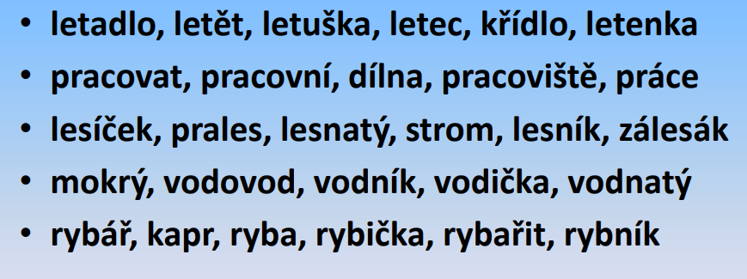
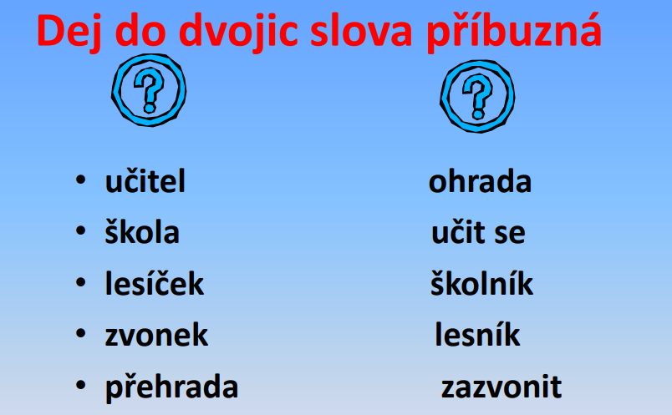
3. Slova příbuzná vypiš do sešitu.
ČT
1. Tvoř slova s kořenem (ústně).
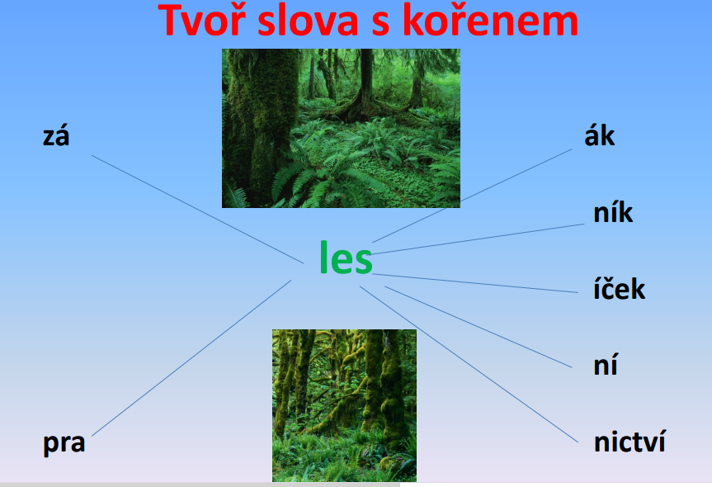
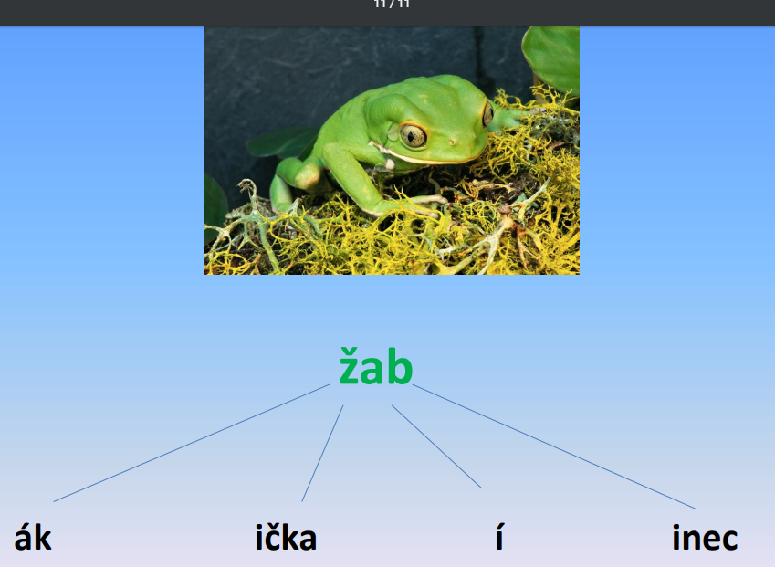

2. Přepiš psacím písmem do sešitu.
Žáci třetí třídy byli na vycházce. Chtěli se podívat, jak se na jaře probouzí příroda. Lesem se po zelené turistické značce vydali na zříceninu starého hradu. Cestou zahlédli veverku a srnku. V lese bylo krásně.

PÁ
Báseň Jaro (procvič on line)
http://rysava.websnadno.cz/cteni_2.roc/jaro1.htm

Anglický jazyk
Umíš už všechny tvary slovesa to be (být)? Zopakuj si.
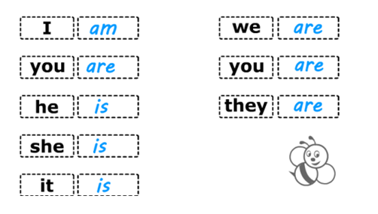

Zopakuj si zájmena.
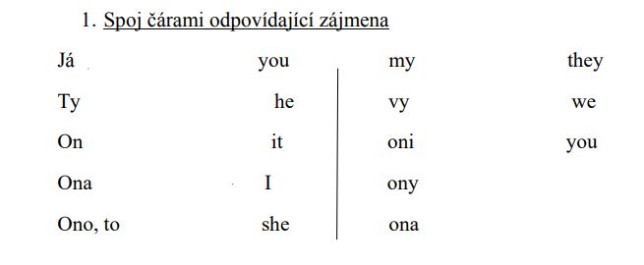

Řešení:

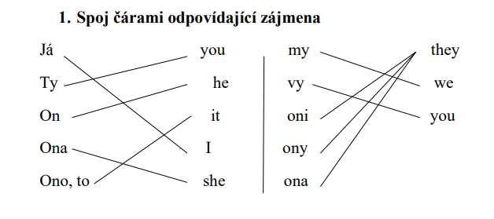

Mnoho úspěchů při učení Ti přeje paní učitelka T. Musilová.

